INDEX HYPOTEČNÍCH ÚVĚRŮ | FIXINDEX
INDEX PODÍLOVÝCH FONDŮ
POVINDEX
INDEX SPOTŘEBITELSKÝCH ÚVĚRŮ

O společnosti Broker Consulting

Broker Consulting je jednou z největších společností na českém a slovenském trhu, která poskytuje služby v oblasti financí a realit. Od roku 1998 získala důvěru více než 600 000 klientů. Poskytuje také služby přes 4 000 firmám. Distribuci služeb zajišťuje přibližně 2 000 konzultantů (profesionální konzultanti, zaměstnanci, konzultanti v zapracování v ČR i SR) ve více než 100 kancelářích a 40 franšízových pobočkách OK POINT. Společnost uvedla na český a slovenský trh řadu inovací. Jednalo se například o investice do otevřených podílových fondů se zamykáním zisků nebo unikátní produkty životního dopojištění, které umožňují pojistit smrt a invaliditu za zlomek obvyklých cen. Bankovní, finanční a realitní služby společně, to je OK POINT, který přináší společnost Broker Consulting ve spolupráci s mBank a MONETA Money Bank. Více na bcas.cz, okpointy.cz, okpoint.tv a na realityspolu.cz. Navštivte také náš Facebook a LinkedIN Broker Consulting a Facebook a LinkedIN OK POINTů.

Průměrná úroková sazba hypotéky dál roste, v srpnu se vyšplhala na 2,42 %. Úvěry jsou nyní o téměř 85 % vyšší než před deseti lety

Praha, 15. září 2021 – Sazby hypotečních úvěrů jdou v posledních měsících stále nahoru. Podle výsledků Broker Consulting Indexu hypotečních úvěrů vzrostly v srpnu na úroveň 2,42 %. Odborníci očekávají, že na sklonku letošního roku by průměrné sazby mohly atakovat 3% hranici. Dál také rostou ceny nemovitostí, a tím i průměrná výše hypotéky, která letos dosahuje 2 925 582 korun. Za posledních deset let tak vzrostla o téměř 85 %.

„Současná data jednoznačně ukazují, že růst Indexu bude v září a říjnu ještě akcelerovat. Už nyní se průměr úrokové sazby blíží ke 2,5 %. Sazby postupně zvedají jak menší, tak velcí hráči na trhu. Pokud se nic dramaticky nezmění, jsem přesvědčen, že hranice 3 % u fixace na 5 let pravděpodobně padne koncem tohoto roku. Přesto však zájem o hypoteční úvěry zatím neopadá, tím pádem tlak na nemovitostní trh i na růst cen zůstává stále stejný,“ komentuje aktuální vývoj Martin Novák, hlavní analytik Broker Consulting.

Pokračujícímu trendu rostoucích sazeb u hypoték nahrává i oznámení České národní banky, která plánuje i nadále zvyšovat základní úrokové sazby na každém svém letošním zasedání a také na počátku příštího roku. Nejdříve by k tomu mohlo dojít na jejím zasedání 16. září.

Podle Nováka je současná situace vyústěním vývoje v posledních letech, její příčinu je třeba vidět v kombinaci několika faktorů. Prvním z nich je dlouhodobě velmi pomalá bytová výstavba, která nereflektuje zvyšující se poptávku po vlastním bydlení. Rychlé řešení problému však nedokáže nabídnout ani novela stavebního zákona. Druhým faktorem jsou stále ještě relativně příznivé úrokové sazby, které se v posledních letech držely díky monetární politice České národní banky a Evropské centrální banky rekordně nízko. Díky kvantitativnímu uvolňování, tedy nákupu státních a následně i korporátních dluhopisů, došlo ke snížení sazeb v ekonomice, a tím i snížení výnosů u konzervativních nástrojů. Investoři tak hledají výnosy ve smíšených a akciových fondech nebo právě v nemovitostech. V důsledku většího zájmu investorů o nákup nemovitostí tak dochází ke zvyšování jejich cen.

„Běžný zájemce, který uvažuje o nákupu nemovitosti, se ocitá „v kleštích“. Zvýšení úrokových sazeb v ekonomice sice může odradit investory od nákupu nemovitosti, čímž se uvolní tlak na růst cen, ovšem na druhou stranu půjdou nahoru sazby u hypotečních úvěrů, a tudíž i měsíční splátky úvěrů,“ popisuje Martin Novák.

Bez vlastních prostředků se dnes zájemce o vlastní bydlení neobejde. K získání hypotéky je třeba mít k dispozici 20 %, ale spíše 30 % z vlastních zdrojů. Jak udává ČNB, nemovitosti jsou v Česku nadhodnocené o 15 až 25 %. V mnoha případech tak nastává situace, kdy odhadci bank poskytující hypoteční úvěry snižují odhadní cenu nemovitosti. V takovém případě tedy odhadní cena pro banku bude nižší než kupní cena, tudíž rozdíl musí zájemce dodat z vlastních zdrojů.

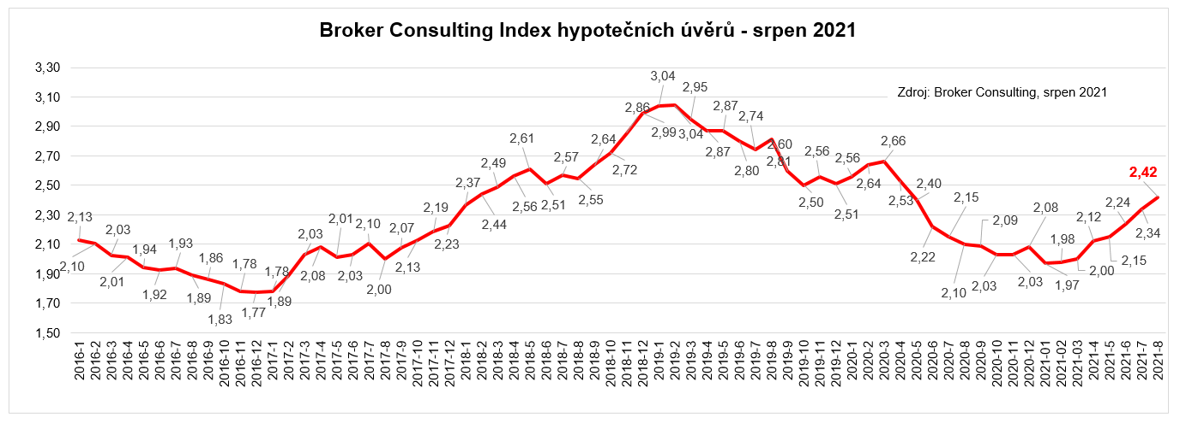

Poznámka pro média: Broker Consulting Indexy je možné volně publikovat pouze s označením „Broker Consulting Index“ (např. Broker Consulting index hypotečních úvěrů). Více informací najdete též na webu https://www.bcas.cz/onas/pro-media/.

Broker Consulting Index hypotečních úvěrů je analytický nástroj, který ukazuje průměrnou úrokovou sazbu u hypotečních úvěrů, jež zprostředkovali konzultanti Broker Consulting a pobočky OK POINT u kteréhokoli poskytovatele hypotečních úvěrů. Jedná se o vážený aritmetický průměr, kdy hlavní vahou je objem úvěru. Tedy čím vyšší úvěr, tím jeho sazba do indexu vstupuje větší vahou. Výhodou metody výpočtu je skutečnost, že se do statistiky dostávají pouze skutečně schválené úvěry, a to bez výjimky všechny. Nemůže tak dojít ke zkreslení informací a index není závislý na dodávkách třetích stran. V principu se index počítá ze sazeb, které jsou v danou chvíli pro daného klienta nejnižší na trhu nebo se nejnižší hranici přibližují, neboť klient si vybírá z mnoha možností, které mu trh v danou chvíli nabízí. A většinou si vybírá právě nejnižší sazbu úvěru, který i v jiných parametrech splňuje jejich podmínky. Broker Consulting ročně zprostředkuje úvěry v objemu přesahujícím 13 miliard korun.

Kontakt pro média:

Tereza Kunová
Specialistka PR a externí komunikace
Mobil: +420 731 537 716
E-mail: tereza.kunova@bcas.cz

